新 书 推 荐

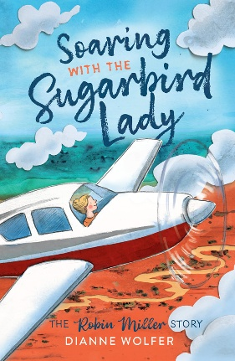
中文书名：《与方糖鸟女士一起翱翔》
英文书名：SOARING WITH THE SUGARBIRD LADY
作 者：Dianne Wolfer
出 版 社：Fremantle
代理公司：ANA
页 数：160页
出版时间：2025年
代理地区：中国大陆、台湾
审读资料：电子稿
类 型：儿童文学

内容简介：

想象一下，你独自驾驶自己的飞机，纵横穿梭于澳大利亚西北部，单枪匹马地为偏远社区送去救命的疫苗。

罗宾・米勒（Robin Miller）就做到了这一切 —— 而在那个年代，大多数人压根不认为女性应该成为飞行员。对于内陆地区的孩子们来说，她的到来仿佛魔法一般，他们从她手中接过放在方糖上的脊髓灰质炎疫苗。没过多久，她就被人们称为 “方糖鸟女士”。而这，仅仅是罗宾非凡真实历险的开始！

媒体评价：

“这本书将你带入澳大利亚狂野而美丽的内陆…… 读起来就像一场终极飞行冒险，罗宾不仅学会了如何在天空中航行，还学会了如何应对下方崎岖地形带来的种种挑战。”
—— Better Reading

“《与方糖鸟女士一起翱翔》是一个精彩绝伦的故事，讲述优美、文笔出色，对当今年轻人尤其有意义，因为它的主题是克服巨大障碍、创造机会，并在帮助他人方面取得辉煌成就。”
—— 菲奥娜・斯坦利教授（Professor Fiona Stanley）

“…… 一部为年轻读者写的佳作。”
—— 琳恩・巴比奇（Lynne Babbage），CBCA《阅读时光》（Reading Time）

“凭借其强大的女性主角、旅行、历史与护理元素，这本令人愉悦的书值得大力推荐。”
—— 帕特里夏・洛（Patricia Lowe） MACN

“黛安・沃尔弗基于一位英雄女性的生平，呈现了一段研究扎实、扣人心弦的叙事 —— 她没有让性别偏见阻止自己实现梦想。强烈推荐给九岁及以上读者。”
—— 吉内塔・亚代尔（Genetta Adair），历史小说协会（Historical Novel Society）

作者简介：

黛安・沃尔弗（Dianne Wolfer）是一位获奖作家。她的 “一战之光” （WWI Light）系列为 Theatre 180 的 CineStage 作品《灯塔女孩传奇》（The Lighthouse Girl Saga）和 PIAF 的《巨人》（Giants）提供了创作灵感。

黛安的创作跨越多种体裁，作品已被翻译成多种语言。她的绘本《泥泞中的照片》（Photographs in the Mud）（故事背景设定在科科达小径沿线）被用作国际和平参考读物，并已推出日文版。

感谢您的阅读！
请将反馈信息发至：版权负责人
Email：Rights@nurnberg.com.cn
安德鲁·纳伯格联合国际有限公司北京代表处
北京市海淀区中关村大街甲59号中国人民大学文化大厦1705室, 邮编：100872
电话：010-82504106, 传真：010-82504200
公司网址：http://www.nurnberg.com.cn
书目下载：http://www.nurnberg.com.cn/booklist_zh/list.aspx
书讯浏览：http://www.nurnberg.com.cn/book/book.aspx
视频推荐：http://www.nurnberg.com.cn/video/video.aspx
豆瓣小站：http://site.douban.com/110577/
新浪微博：安德鲁纳伯格公司的微博_微博 (weibo.com)
微信订阅号：ANABJ2002


